Unge og medier

Kommunikation/it-rapport - Unges sundhed på nettet

# Indhold

Indledning

Problem- og afsenderanalyse

Målgruppeanalyse

Kommunikationsstrategi

Idegenerering

Udformning

Evaluering

# Indledning

I dag har næsten alle børn og unge en mobil eller computer. De bruges til alt muligt, fra nyheder til videospil. Dog er det, som unge bruger deres telefoner mest til, nok sociale medier. Sociale medier er en let måde at kontakte vennerne og familien. Man kan hurtigt dele billeder, videoer eller tanker med hvem som helst. Og det, der gør oplevelsen så god, er det samme der gør det dårligt.

Det er virkeligt nemt at glemme tiden, når man f.eks. scroller gennem sit Instagram-feed. Man ryger ind i en fantasiverden, hvor alle er ude og have det sjovt, og alle ser perfekte ud. Det kan føles som om, at ens liv er så kedeligt, selvom man måske kunne have haft det lige så sjovt. Men man bliver ved med at scrolle, og det kan ende med at påvirke ens liv negativt.

Det er noget, vi gerne vil undgå sker for folk, og derfor handler vores kampagne om unges overforbrug af sociale medier.

# Forundersøgelse og strategi

## Problem- og afsenderanalyse

Vores afsender er Børns Vilkår. Vi valgte dem fordi vi synes at de virkede some en realistisk afsender, og de har gang i lignende kampagner.

Vi har valgt at lave en kampagne, hvor vi prøver at få unge til at bruge de sociale medier mindre. Vi bruger kendte memes til fange opmærksomheden og en kort tekst hvor vi forklarer budskabet.

## Målgruppeanalyse

Vores målgruppe er unge teenagere mellem 13 og 19 år, der bruger telefonen ofte.

Vi valgte denne målgruppe da de er nogle af dem der bruger telefoner og sociale medier allermest, og kan derfor godt blive påvirket meget af dem.

Hvis man som ung for eksempel ser mange opslag, af ens venner der har det sjovt, ønsker man måske også selv at være med, og man kan derfor blive i lidt dårligt humør. Hvis man ser for mange opslag af f.eks. ens venner der har det sjovt kan også blive misundelig eller måske synes at ens liv er alt for kedeligt. Man kan let komme til at sammenligne sig selv med andre.

Man kan også let blive afhængig af sociale medier, og det er en god måde at fjerne kedsomhed.

“*De vigtigste årsager til, at man bliver afhængig af sociale medier, er, at det er et praktisk hjælpemiddel, og at det knytter os til andre mennesker*,” fortæller Søren Schultz Hansen - forfatter til en række bøger om digitalisering.   
Kilde: <https://samvirke.dk/artikler/er-du-afhaengig-af-sociale-medier>

Da vi bruger memes i vores kodning, går vi efter teenagere der forstår disse memes. Mange memes er også ret populære blandt de unge, og vi fanger dermed deres opmærksomhed med humor, og ved at der er noget de kan genkende fra reklamen. Vi tænker derfor at det er en god måde at fange deres opmærksomhed i længere tid.

## Kommunikationsstrategi

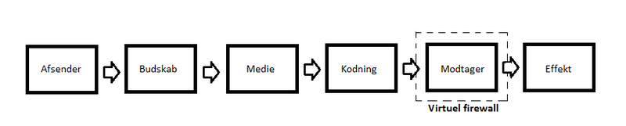

Vi har valgt at udarbejde kommunikationsstrategien ud fra den moderne kommunikationsmodel.

### Afsender

Afsenderen er Børns Vilkår, en humanitær organisation der arbejder for at styrke børn og unges vilkår, opvækst og udviklingsmuligheder i Danmark. Vores budskab er målrettet teenagere, og vi synes at det passer meget godt med organisationens værdier.

### Budskab

Budskabet i reklamen er at folk, især unge, skal bruge mindre tid på de sociale medier.

### Medie

Vi vælger at sætte vores reklame på bagsiden af busserne, da vi tænker at der er mange unge der tager bus når de skal omkring. Det virker derfor som et effektivt sted at placere reklamen, og vi tænker at mange unge vil lægge mærke til det inden de går ind i bussen, eller når der kører en forbi. Vi har også lavet en digital reklame som kunne komme på Instagram, da det er et socialt medie der er meget populært blandt unge.

### Kodning

En stor del af reklamernes design har vi lånt fra Børns Vilkårs hjemmeside ([bornsvilkar.dk](https://bornsvilkar.dk/)) og deres tidligere reklamer. Dette inkluderer farver, skrifttyper, og diverse designtræk, bl.a. deres skarpe firkanter og minimalistiske layouts (se evt. moodboard).

Vi havde først planer om at have et symmetrisk design, da det var meget simpelt. Senere ændrede vi det til et asymmetrisk design med tekst i venstre og illustrationer i højre, da det gør reklamerne mere interessante for øjnene.

### Modtager/virtuel firewall

Vores modtager er unge mellem 13-19 år der bruger sociale medier mest. Mange unge kender også til memes, og synes de er ret sjove. Vi kan bryde igennem deres virtuelle firewall ved at indsætte et meme som de genkender og synes er sjov. Vi bruger humor til at fange deres opmærksomhed, og på den måde har vi også deres opmærksomhed, på reklamen i længere tid.

### Effekt

Vores ønskede effekt med reklamen er at de unge bruger de sociale medier mindre eller i hvert fald er opmærksom på dets effekter.

# Produktion

## Idegenerering

For at generere ideer brugte vi et mindmap. Mindmappet lavede vi i Google Tegninger, da det er let at samarbejde på.

Til valg af afsender var det oplagt, at de skulle fokusere på børns sundhed. I første omgang valgte vi en fiktiv organisation kaldet Danmarks Sundhedsorganisation, men efter noget vejledning og yderligere omtanke, blev vi enige om afsenderen Børns Vilkår, da deres mærkesager passer perfekt med vores budskab.

Budskabet var allerede besluttet: at man skulle bruge mindre tid på sociale medier. Dog manglede vi en måde at vise det grafisk, med illustrationer eller billeder. Vi havde en ide, vi synes virkede meget godt: at man bliver “opslugt” af medierne. For at vise det med en illustration, brugte vi en storm/tornado.

Vi skulle også bruge ideer til at fange unges opmærksomhed. Da der findes et hav af spændende ting, både på nettet og i omverdenen, var denne del ekstremt vigtig. Dog ved vi som unge, at vi har en meget speciel humor, og et godt eksempel på dette er memes. De fanger hurtigt vores opmærksomhed, og selvom et meme er brugt flere hundrede gange, kan det stadig få et grin ud af de fleste. Vi blev hurtigt enige om at bruge det klassiske meme “Deez Nuts”.

## Udformning

Det grafiske design er udarbejdet i Google Tegninger, som vi også brugte til mindmappet. Det er fantastisk til simple vektorbaserede illustrationer (f.eks. visitkort) og til samarbejde. Dog er det meget svært at lave avancerede former og figurer med programmet, så nogle elementer er importeret fra programmet Inkscape.

Vi har lagt titlen ind i en hvid boks, så den lettere fanger opmærksomheden. Titlens skriftstørrelse er den største på hele reklamen. Manden fra “Deez Nuts”-memets ansigt er stemplet ved siden af titlen for også at fange opmærksomheden.

Under titlen har vi lagt budskabet med lidt mindre tekststørrelse. Noget af teksten er markeret med fed skrift, så man ved hvad der er vigtigst.

I midten (og lidt til højre, da vi har et asymmetrisk design) har vi vores illustration af en person, der bliver suget ned i en tornado. Personen holder en mobil.

I bunden har vi logo og link til at læse mere. Dette er *action* på AIDA-modellen.

# Konklusion

I denne opgave har vi arbejdet med unges sundhed i forhold til sociale medier. I vores kampagne forsøger vi at sprede budskabet om, at man ikke skal bruge for lang tid på sociale medier, da man hurtigt kan bruge for lang tid på medierne. Det kan ende i både fysiske og psykiske problemer. For at kommunikere vores budskab mere klart og fange opmærksomheden på unge, bruger vi et meme (Deez Nuts), som er populært blandt unge.

Vores arbejde har endt ud i to kommunikationsprodukter: et digitalt medie, som var en Instagram-reklame; og et printmedie, hvor vi har valgt en busreklame.

# 

# Litteraturliste

* Nielsen, Sofie Nymand (2018). *Er du afhængig af sociale medier?*  
  Hentet fra *Samvirke*: <https://samvirke.dk/artikler/er-du-afhaengig-af-sociale-medier>
* *Sociale medievaner: Kan de have en negativ indflydelse på vores mentale velvære?*Hentet fra treated.com:  
  <https://dk.treated.com/blog/sociale-medievaner-kan-de-have-en-negativ-indflydelse-paa-vores-mentale-velvaere>
* Petersen, Jan Aasbjerg Haugaard (2018). *En udvidet kommunikationsmodel.*

Hentet fra *Gymdansk:* <https://www.gymdansk.dk/udvidet-kommunikationsmodel.html>

Digitalt medie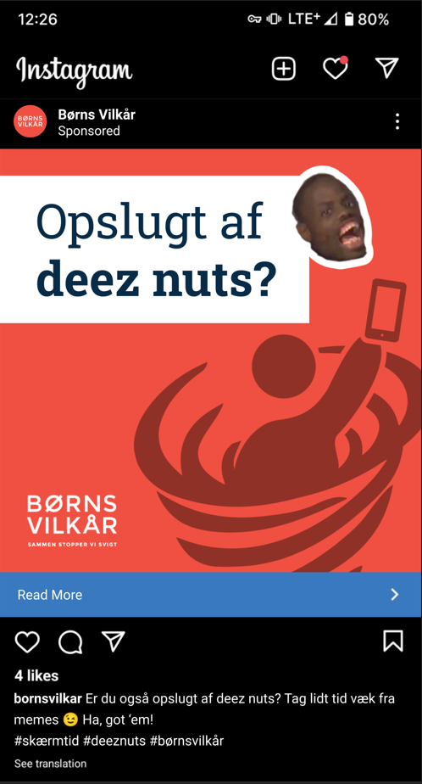

Print medie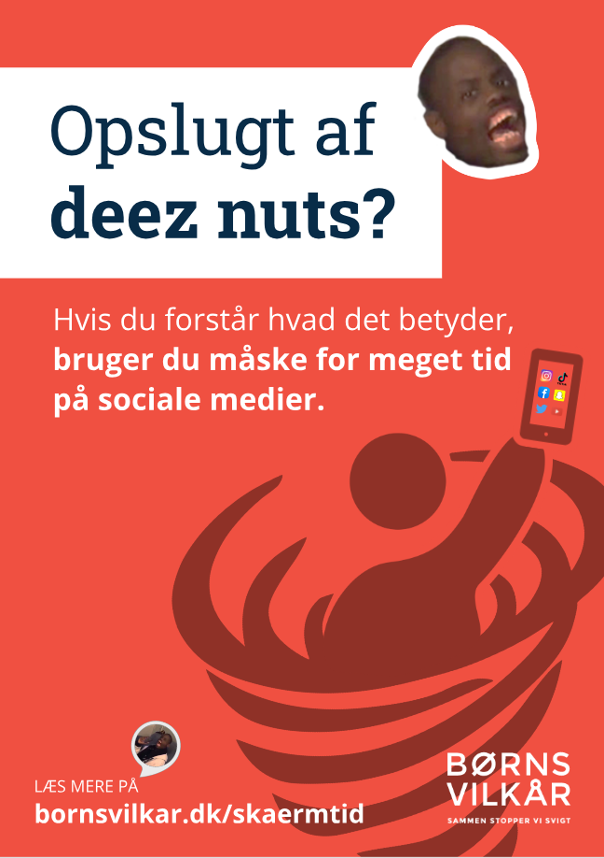

Grovskitse

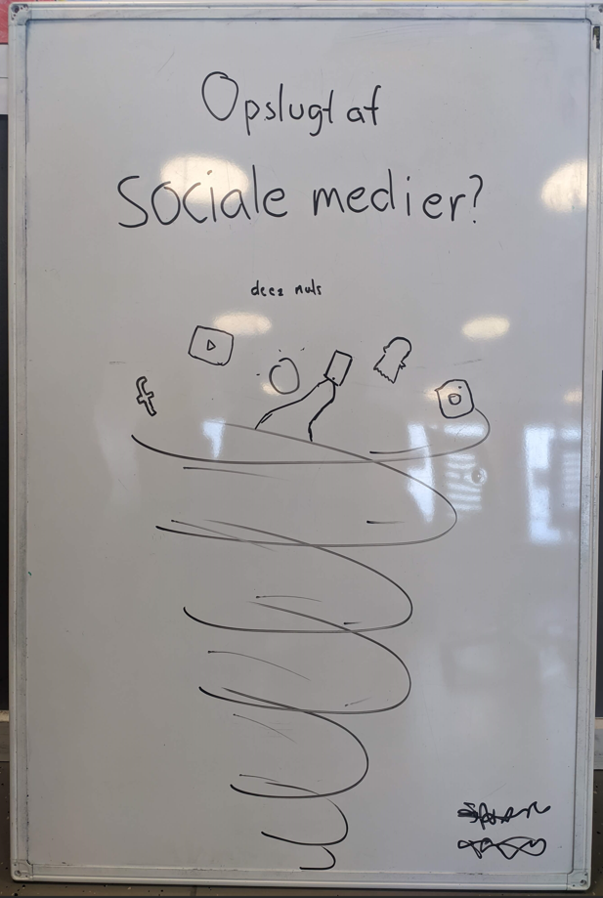

Mindmap

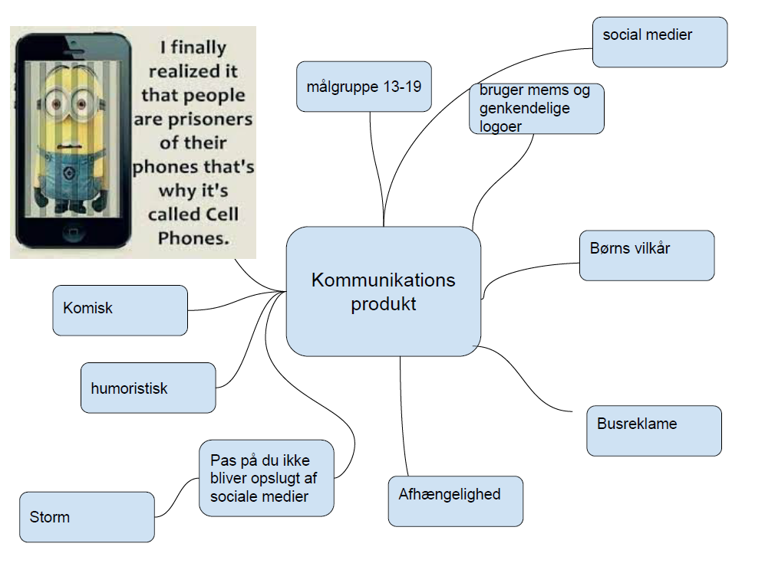

Moodboard

